2018-2019电子信息第1学期中期试题
一、选择题（每小题3分，共18分）
1.下列数列发散的是（ ）
（A）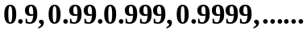；（B）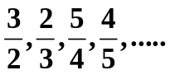；
（C）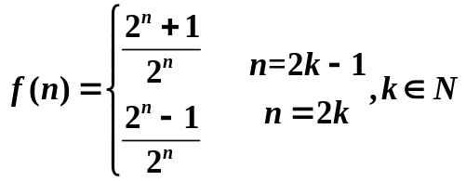；（D）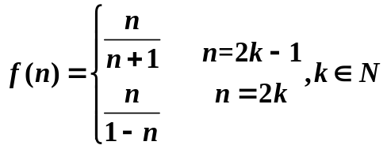。
2.已知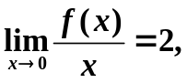则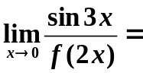（ ）
（A）；（B）；（C）；（D）不能确定。
3. 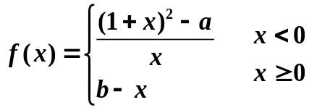在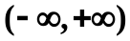上连续，则（ ）
（A）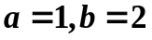；（B）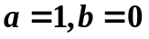；（C）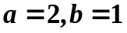；（D）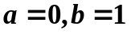。
4.若函数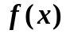在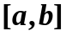上连续，则下列关于在此区间上的叙述，不正确的是（ ）
（A）有最大值；（B）有界；（C）零点；（D）有最小值。
5. 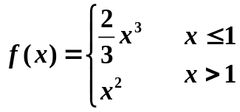，则在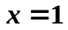处（ ）
（A）左右导数都存在； （B）左导数不存在，但右导数存在；
（C）左导数存在，但右导数不存在； （D）左右导数都不存在。
6.设为可导函数，且满足条件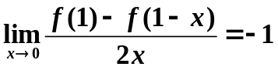，则曲线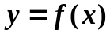在点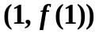处的切线斜率为（ ）
（A）2； （B）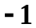； （C）； （D）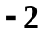。
二、填空题（每小题3分，共18分）
1.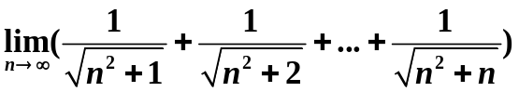=
2. 极限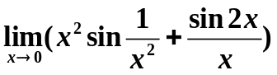=
3. 设当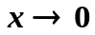时，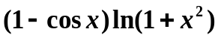是比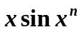高阶的无穷小，而是比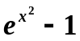高阶的无穷小，则正整数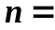
4.曲线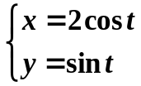在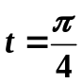处的法线方程为
5. 设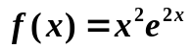，则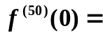
6.极限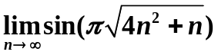=

三、计算题（每小题6分，共24分）
1.求极限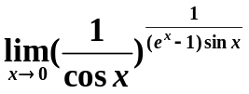

2. 求函数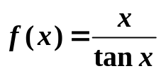的间断点，并判断间断点的类型

- 设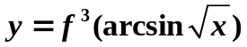，其中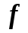为可导函数，求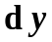

4.设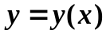是由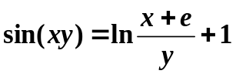确定的隐函数，求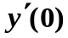和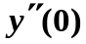

四、解答题（每小题8分，本题共16分）
1.设函数在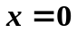的某个邻域内具有一阶连续导数，且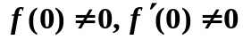，若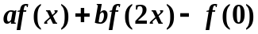在时是比高阶的无穷小，试确定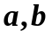的值

2.已知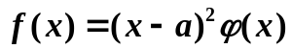,其中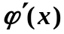在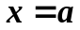的某个邻域连续，求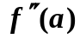

五、证明题（每小题8分，本题共16分）
1. （1）证明：对任意正整数，方程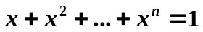在区间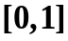上存在唯一实根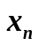；（2）证明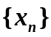单调递减，并计算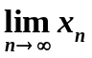

2.（1）若函数在连续，试证明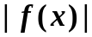在也连续，反之是否成立？若成立，请证明；否则举出反例.
（2）若函数在可导，问在也是否可导，若是，请证明；否则举出反例.

六、应用题 （本题8分）
一军用侦察机在离地面2km的高度，以200km/h的速度飞临某地面目标的上空，同时机载摄影机通过自动转动来调整摄影角度以锁定摄影目标，以便进行航空摄影。试求侦察机飞至目标正上方时摄影机转动的角速度.

